ЗАНЯТИЕ 4
Определение генетического портрета человека

цель: ознакомиться с основными закономерностями наследования качественных морфологических признаков на основе упрощённой модели наследования некоторых доминантных и рецессивных признаков черт лица человека.

1. Теоретическая часть

1. Форма лица:
круглая (RR, Rr) | квадратная (rr)
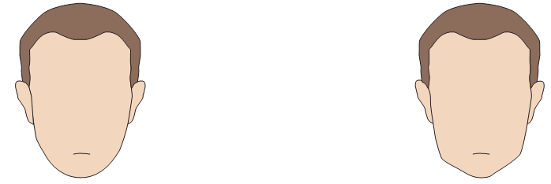
2. Очертания подбородка:
очень выдающийся (VV, Vv) | менее выдающийся (vv)
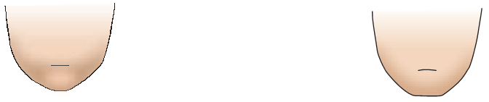
3. Форма подбородка наследуется только в том случае, если подбородок очень выдающийся, и не наследуется, если менее (т.к. здесь результат супрессии генов, называющийся эпистазом):
круглый (RR, Rr) | квадратный (rr)
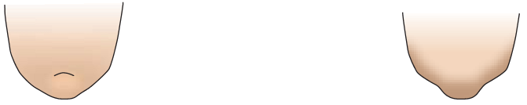
4. Ямочка на подбородке:
присутствует (AA, Aa) | отсутствует (aa)
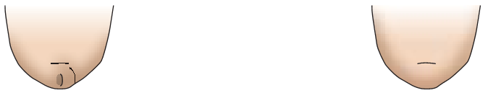
5. Цвет кожи наследуется полимерными генами А, В, С, которые обладают аддитивным эффектом. За каждого родителя подбрасываем монету три раза для определения генотипа каждого из генов. Например, первая пара может иметь следующие генотипы: АА; Аа; аа – соответственно такие же пары образуются для генов В и С.
Чем больше доминантных генов присутствует в геноме, тем более активно проявляется пигментация кожи:
6 доминантных генов – очень чёрная кожа;
5 доминантных генов – очень коричневая кожа;
4 доминантных гена – тёмно-коричневая кожа;
3 доминантных гена – коричневая кожа;
2 доминантных гена – светло-коричневая кожа;
1 доминантный ген – смуглая кожа;
0 доминантных генов – белая кожа.
6. Цвет волос – подобно цвету кожи наследуется полимерными генами. Принимая во внимание, что в образовании цвета волос участвуют четыре гена – А, В, С, D, – подбрасываем монету четыре раза за каждого родителя.
8 доминантных генов – чёрные волосы;
7 доминантных генов – тёмно-коричневые волосы;
6 доминантных генов – тёмно-каштановые;
5 доминантных генов – каштановые;
4 доминантных гена – светло-русые;
3 доминантных гена – светло-рыжеватые;
2 доминантных гена – блондин (блондинка);
1 доминантный ген – очень светлый блондин (блондинка);
0 доминантных генов – белые (альбинос).
7. Рыжие волосы определяются единственным геном, представленным двумя аллелями Red (R) и red (r), и проявляются только в сочетании с доминантным геном.
RR ярко-рыжие; Rr – светло-рыжие; rr – отсутствие рыжих волос.
Рыжие волосы проявляются, только если у вашего ребёнка меньше шести доминантных генов.
8. Тип волос:
курчавые (CC) | вьющиеся (Cc) | прямые (cc)
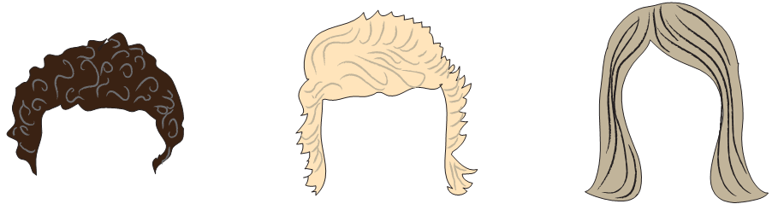
9. Волосы на лбу сходятся впереди в центре:
есть признак (Ww) | нет признака (ww)
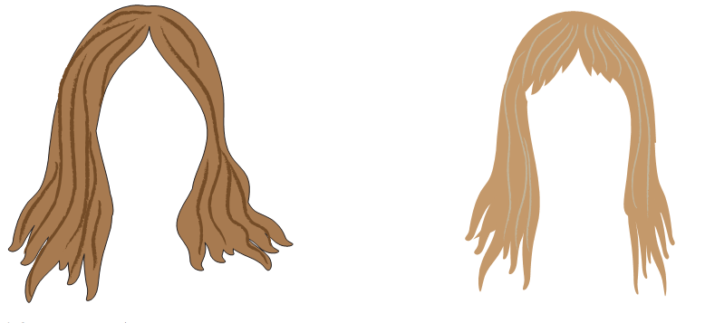

10. Цвет бровей:
очень тёмный (HH), тёмный (Hh), светлый (hh).
Помните, что цвет бровей может быть иным, чем цвет волос.
11. Толщина бровей:
густые (BB, Bb) | тонкие (bb)


12. Расположение бровей:
не соединяются (NN, Nn) | соединяются (nn)
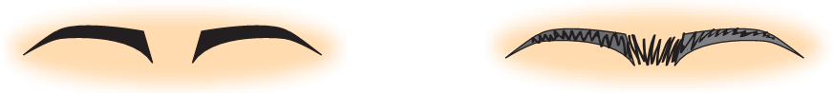
13. Цвет глаз.
Определяется результатом действия двух пар генов, доминантные аллели формируют пигмент, рецессивные – снижают представительство цвета. Первый ген представляет переднюю часть сетчатки, а второй – заднюю. Детерминируют первый ген А, а за тем второй – В.
ААВВ – тёмно-карие; ААВв, АаВВ – карие; АаВв – светло-карие; ААвв, ааВВ – тёмно-синие; Аавв, ааВв – голубые; аавв – светло-голубые.
Примечание: в действительности цвет глаз определяет на много более сложная система, чем предложенная.
14. Расстояние между глаз:
близко  посаженные (TT) | среднее  расстояние (Tt) | широко  расставленные (tt)
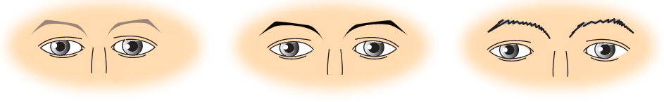
15. Размер глаз:
большие (EE) | средние (Ee) | маленькие (ee)
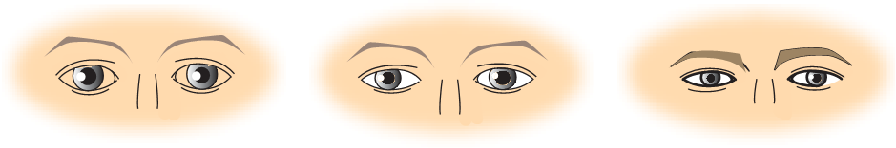
16. Форма глаз:
удлиненная (AA, Aa) | круглая (aa)
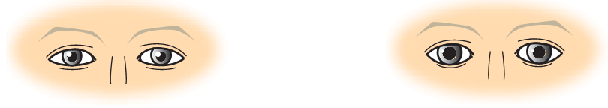
17. Расположение:
горизонтальное (HH, Hh) | угол поднят кверху (hh)
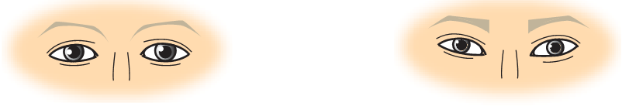
18. Ресницы:
длинные (LL, Ll) | короткие (ll)
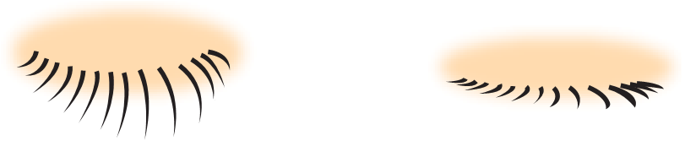
19. Размеры рта:
большой (MM) | средний (Mm) | маленький (mm)
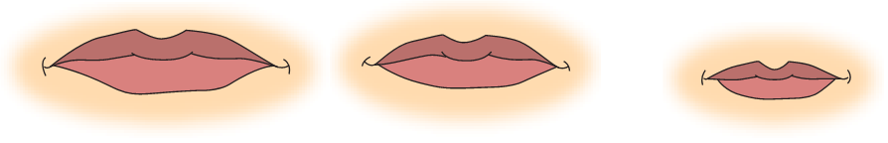
20. Толщина губ:
полные (LL, Ll) | тонкие (ll)

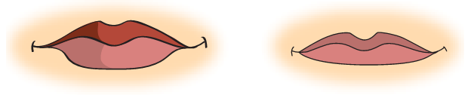
21. Выпуклость губ:
очень  выпуклые (HH) | умеренно  выпуклые (Hh) | не выпуклые  (hh)
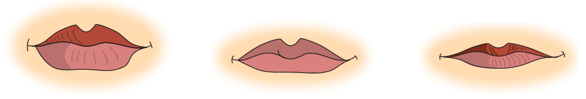
22. Ямочки на щеках:
есть (DD, Dd) | нет (dd)
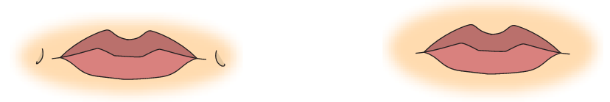
23. Размер носа:
большой (NN) | средний (Nn) | маленький (nn)
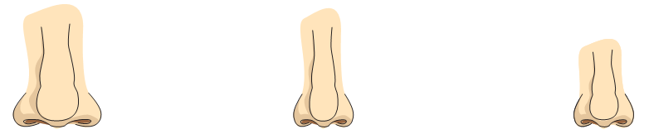

24. Форма носа:
круглый (Rr) | заостренный (rr)
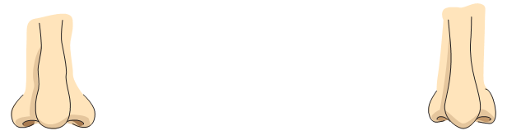
25. Форма ноздрей:
круглые (RR, Rr) | узкие (rr)

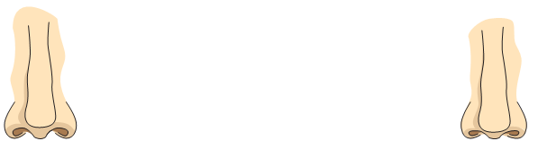
26. Мочка уха:
свободная (FF, Ff) | сросшаяся (ff)
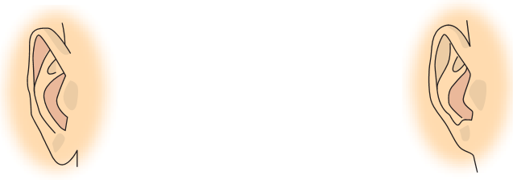
27. Дарвиновская точка:
есть (DD, Dd) | нет (dd)
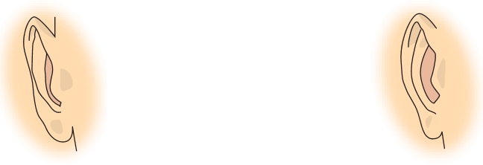
28. Ямка на мочке:
есть (PP, Pp) | нет (pp)
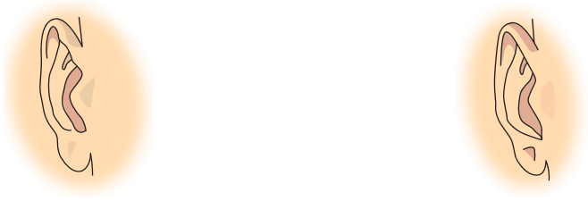
29. Волосы на ушах (волосы на ушах – признак, сцепленный с полом, локализуется в Y-хромосоме и проявляется только у мужчин):
есть (HH, Hh) | нет (hh)
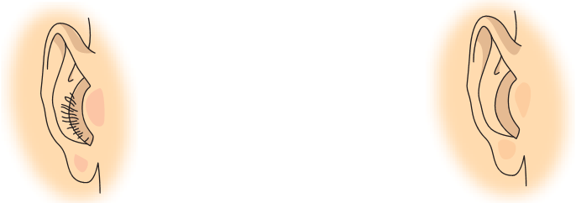

30. Веснушки на щеках:
есть (FF, Ff) | нет (ff)
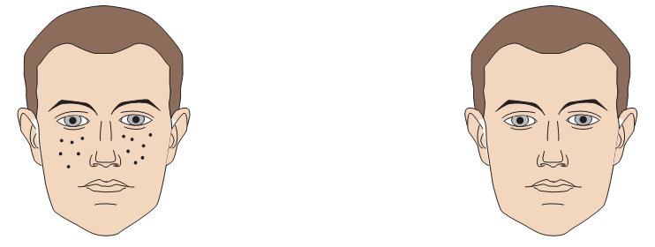
31. Веснушки на лбу:
есть (ZZ, Zz) | нет (zz)
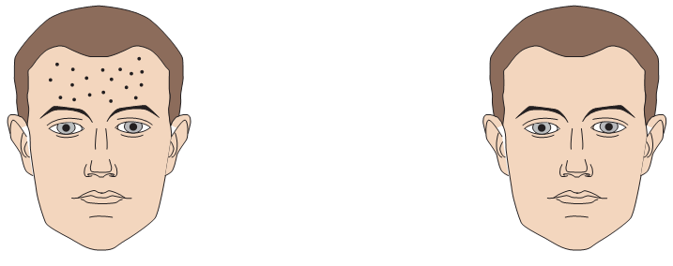
Примечание: В данной работе предложена упрощенная модель наследования некоторых черт лица. Большинство признаков определяется путем совместной работы нескольких генов.
2. Ключевые слова и понятия
Генотип  Фенотип  Гомозигота  Гетерозигота | Доминантный признак  Рецессивный признак  Эпистаз  Полимерия

3. Практическая часть
1. Определите пол ребёнка, подбросив монету: генотип девочки ХХ (решка), мальчика ХY (орёл).
2. Определите черты лица ребёнка, используя приложение и монету (орёл – доминантный признак, решка– рецессивный; первый ген– от мамы, второй – от папы). Полученные данные за несите в таблицу.

Признак | Ген от мамы | Ген от папы | Генотип | Фенотип
- Форма лица
- Очертания подбородка
- …

3.Нарисуйте лицо «получившегося» ребёнка.
4.Рассчитайте в процентах, сколько доминантных признаков генетически привнёс каждый из родителей.
5.Сделайте вывод о проделанной работе.

